

**Projet Industrie 21/22 – FireTracking**

-- Luc Nicaud - Thibault Mejean - Benjamin Dumont --

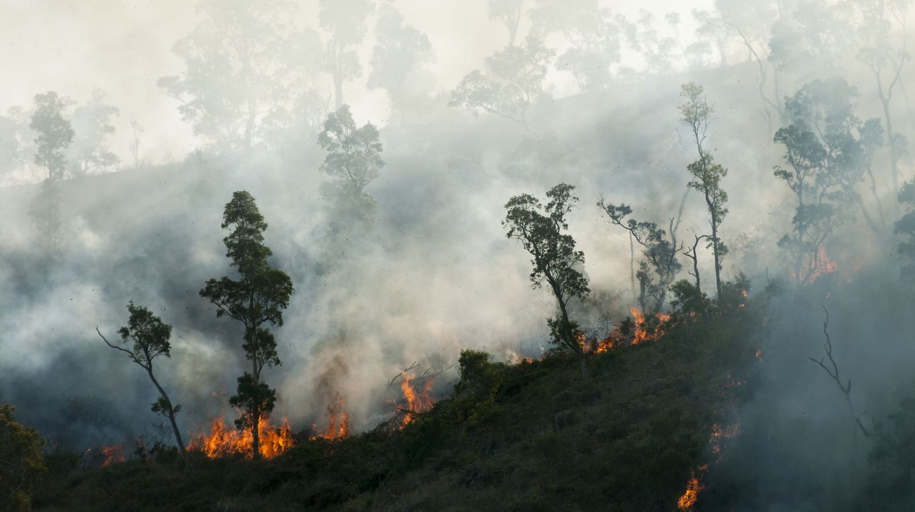

Figure 1 Feu de forêt - Nouvelle-Calédonie - 2020

Table des matières

**I.** **Introduction :** 3

**II. Elaboration des bases de données.** 4

**III. Rapport technique des modèles de détection :** 7

**A.** **Architecture CNN** 7

**1.** **Description du modèle** 7

**2.** **Entrainement :** 8

**3.** **Résultats :** 9

**4.** **Pistes d’améliorations** : 10

**5.** **Utilisation :** 10

**B.** **Architecture Faster-RCNN :** 11

**1.** **Description du modèle** 11

**2.** **Concepts clefs** 12

**3.** **Les évolutions du *dataset* – Application de test** 14

**4.** **Comparaisons entre modèles** 14

**5.** **Utilisation** 15

**C.** **Architecture YOLOv5 :** 16

**1.** **Description du modèle** 16

**2.** **Entrainement** 16

**3.** **Résultats :** 17

**4.** **Pistes d’améliorations :** 19

**5.** **Utilisation :** 19

**IV. Rapport technique calcul de distance :** 20

**A.** **Méthode Optique – Photographie** 20

**B.** **Méthode Triangle Similarity** 21

**C.** **Méthode s’appuyant sur le Bi-Rapport** 21

**D.** **Construction d’une grille 2D orientée** 21

**E.** **Méthode se basant sur les Matrices Homographiques** 22

**F.** **Ray-Tracing** 24

**V. Rapport technique simulation de propagation :** 27

**VII. Conclusion** 30

**Table des figures :** 31

# **Introduction :**

En Nouvelle-Calédonie, 25% de la surface des forêts a brûlé ces cinq dernières années. Pour faire face à ce fléau, la Province Sud de Nouvelle-Calédonie a lancé un projet pour tester une solution de détection par intelligence artificielle, capable de localiser un feu à plusieurs dizaines de kilomètres et favoriser l’intervention des pompiers.

Pendant 8 mois nous avons travaillé avec Marc et Jean-Simon à 22 000 km de distance et 10 heures de décalage horaire pour réussir à construire une première version opérationnelle de la solution.

Le projet s’est divisé en quatre étape : l’élaboration d’une base de données conséquente, la détection de fumée sur une image, la localisation géographique du départ de feu ~~localisé~~ et la simulation de propagation du départ de feu.

L’ensemble de notre travail est regroupé dans un dossier qui suit l’arborescence suivante :

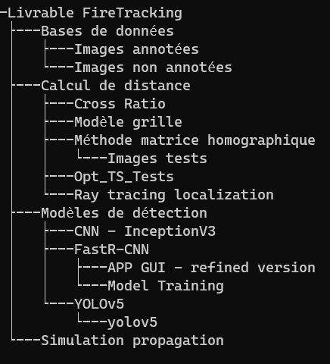

Figure 2 Arborescence des livrables

# **II. Elaboration des bases de données.**

L’étape la plus importante lors d’un projet IA est la création de la base de données. Sans une base de données correcte et adaptée à notre problème, un réseau de neurones, aussi élaboré soit-il, ne pourra pas faire de miracle et aura des résultats peu concluants.

Nous avons donc commencé par chercher des bases de données open source pour créer notre propre base donnée. Nous avons récolté des images suivant ces sources :

* [Forest Fire | Kaggle](https://www.kaggle.com/datasets/kutaykutlu/forest-fire)
* [aiformankind/wildfire-smoke-dataset: Open Wildfire Smoke Datasets (github.com)](https://github.com/aiformankind/wildfire-smoke-dataset)
* [Plus d'un million d'images libres de droits (pixabay.com)](https://pixabay.com/fr/)
* [Beautiful Free Images & Pictures | Unsplash](https://unsplash.com/)
* [DeepQuestAI/Fire-Smoke-Dataset: An image dataset for training fire and frame detection AI (github.com)](https://github.com/DeepQuestAI/Fire-Smoke-Dataset)
* [Fire Detection Dataset | Kaggle](https://www.kaggle.com/datasets/atulyakumar98/test-dataset)

Une bonne partie des images récoltées contient des feux de villes avec beaucoup de flamme, ce qui est assez loin des feux de forêt que nous recherchons. Ces images sont tout de même très utiles pour créer de la diversité dans notre base de données.

Cependant certains de nos modèles nécessitent des images annotées, c’est-à-dire des images qui indiquent la position de l’objet à détecter. Nous en avions trop peu pour avoir des résultats satisfaisants donc nous en avons annoté nous-mêmes mais cela prend beaucoup de temps. Afin de créer une base de données conséquente, nous avons demandé de l’aide aux élèves des Mines. Nous avons donc organisé un évènement au sein des locaux des Mines, afin d’enrichir notre base de données.

Event – FireTracking x Mines Nancy :

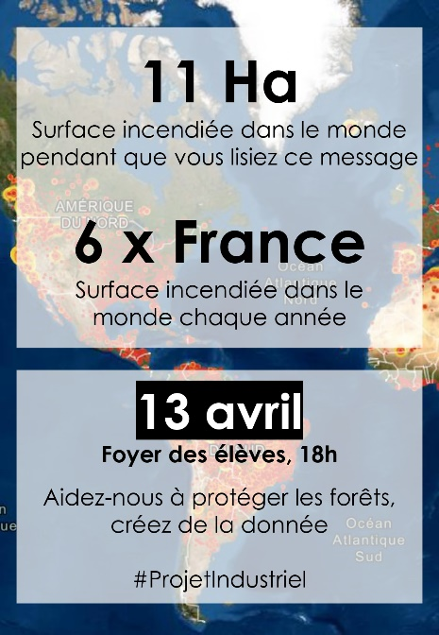

Figure 3. Affiche de l'évènement

A l’aide d’une communication assidue et régulière, ayant démarrée 1 mois en amont, nous avons réussi à rassembler une soixantaine d’élèves des Mines, qui nous ont bénévolement aidé à augmenter notre base de données. Le principe était simple. Nous avions créé en amont un tutoriel ludique expliquant comment créer les images souhaitées, à partir des bases de données que nous fournissions. Ce tutoriel est par ailleurs présent en Annexe de ce document. Les élèves sont donc venus à partir de 18h le mardi 13 avril pour faire entre 15 et 20 images chacun, au foyer des élèves, où nous étions là pour les encadrer et les aider dans leurs démarches.

Résultat : Près d’un millier d’images de forêts contenants des motifs de fumées ont été créées grâce à cet évènement, et notre base de données s’est considérablement étoffée. Nous avons par ailleurs profité de cet évènement pour récupérer des photos de paysages de forêts nues auprès des élèves des Mines, car il existe peu d’images de ce type libre de droit. Après accord de ces élèves, nous avons pu les utiliser et leur donner pour constituer les images avec de la fumée, grâce à l’ajout sur ces images nues de motifs de fumées, que nous avions découpés ou créés à l’aide du logiciel Blender. La création de ces motifs sur Blender sera détaillée par la suite.

Création des patterns de fumée sur Blender :

A l’aide donc du logiciel Blender, nous avons créés de fausses images fumées. Sans rentrer dans les détails trop techniques, nous avons utilisés 2 méthodes principales dans le logiciel, qui nous ont permis de créer des « patterns » de fumée avec une grande diversité.

La première méthode se basait sur un objet de Blender qui s’appelle « sphère de fumée ». A partir de cet objet, on définissait autour de la sphère génératrice du fluide « fumée » ce qui s’appelle une cage d’adaptabilité, qui pour faire simple définit la zone où va se propager le fluide. Grâce à la liberté qu’offre Blender, qui est à l’origine un logiciel de modélisation 3D, nous avons pu modifier cette cage pour que la fumée puisse prendre des formes différentes. L’introduction d’objets supplémentaires comme le vent (un objet qui fait partie de la catégorie des « force fields » sur Blender) a également permis de diversifier nos patterns.

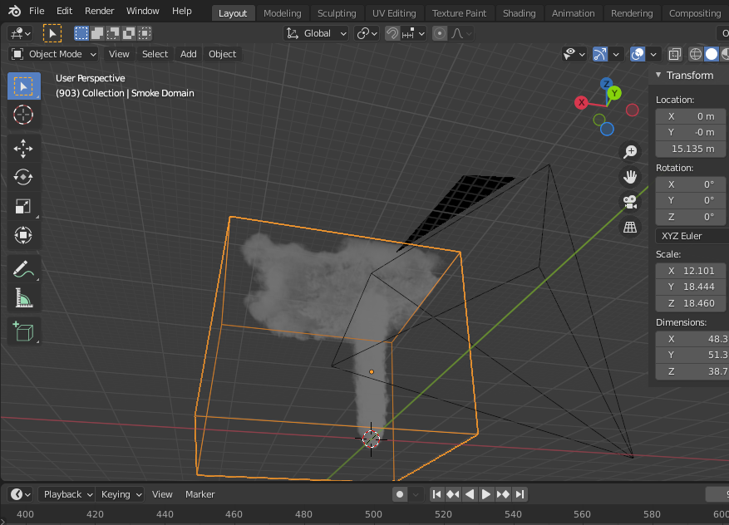

Figure 4 Fumée finale après introduction du vent et modification de la cage

Les différents paramètres qu’offrent Blender permettent également de jouer sur la densité de la fumée, mais également sur la gravité, afin d’avoir soit des fumées plus épaisses, soit des fumées plus élancées, répondant à la diversité des fumées observées dans la nature.

La seconde méthode utilisée pour générer des fausses fumées est celle reposant sur des « systèmes de particules » dans Blender. On génère des particules dont on peut choisir le type à partir d’un objet, ce qui nous permet ensuite d’en maitriser la diffusion. Les particules utilisées sont des petits motifs de fumée prés faits, soit récupérés sur des bases de données OpenSource, soit précédemment faits grâce à la première méthode. Ceci a permis une première diversité via la différence de particules. Ensuite, comme précédemment, nous avons joué sur la gravité ainsi que le vent afin d’avoir des formes de fumée différentes.

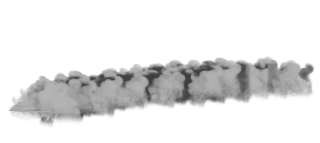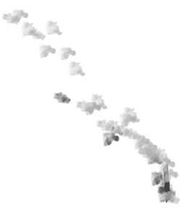

Figure 5 Exemple de patterns générés à partir des systèmes de particules

Après un tri final pour éviter de la redondance nous avons un total de 2660 images annotées et 5000 images non annotées.

Les images annotées serviront essentiellement pour les modèles de détection d’objet, l’ensemble de la base données pour le modèle classifieur que nous détaillons dans la prochaine partie.

Un dossier base de données est fourni avec les différentes bases de données. Une version uploadée est disponible sur Roboflow afin de faciliter la migration vers une autre convention d’annotation.

# **III. Rapport technique des modèles de détection :**

## **Architecture CNN**

### **Description du modèle**

Nous avons commencé par un modèle CNN de détection simple. Celui-ci prend en entrée une image et donne en sortie la classe qui a le plus de chance selon le modèle de correspondre à l’image. Nous avons donc entrainé notre modèle à reconnaitre deux classes d’image, les images contenant de la fumée et des images n’en contenant pas. Notre modèle sur l’architecture InceptionV3 pré-entrainé sur la base de données imagenet auquel on a ajouté des couches pour réduire à 2 le nombre de sortie. Un dossier CNN est fourni avec le modèle final et son mode d’emploi.

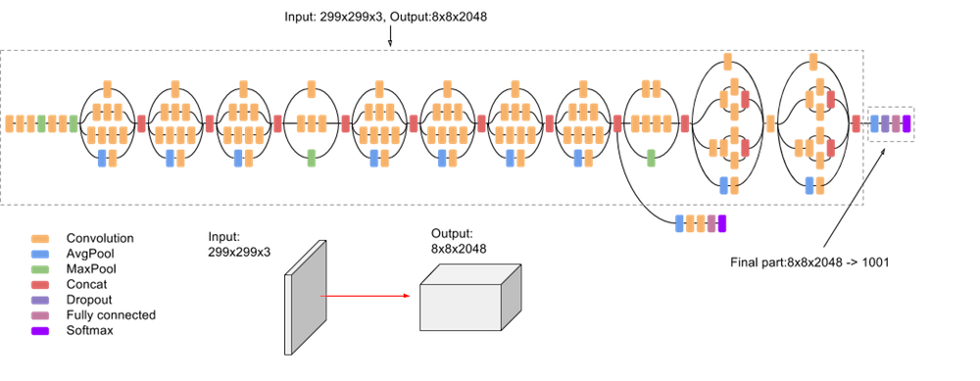

Figure 6 Architecture InceptionV3 (source : Google Cloud)

### **Entrainement :**

Avec la base de données finale, on obtient les résultats suivants lors l’entrainement des images de 500x500 avec un batch de 75 en train et de 40 en validation sur 50 époques :

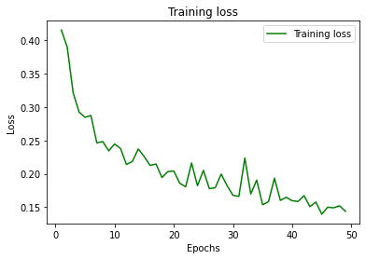

Figure 7 Loss lors l’entrainement finale du réseau CNN

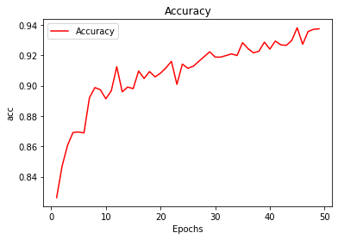

Figure 8 Accuracy lors l’entrainement finale du réseau CNN

### **Résultats :**

* Sur la base de validation nous avons les résultats suivants :

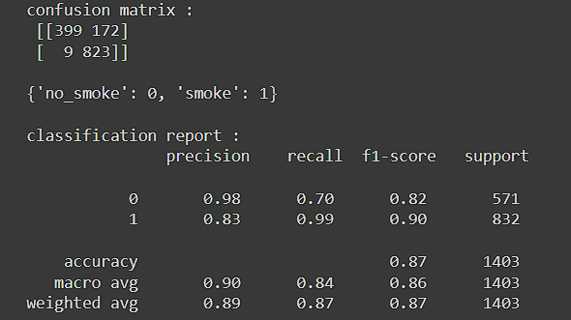

Figure 9 Matrice de confusion sur la base de validation du réseau CNN

* Sur la base de test nous avons les résultats suivants :

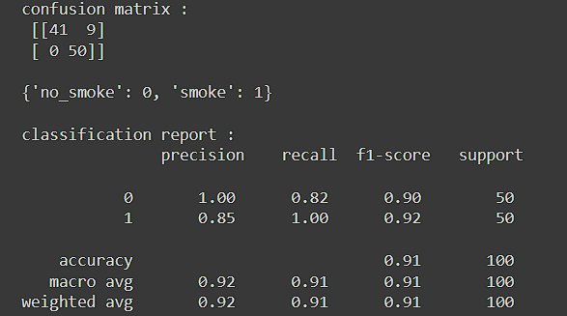

Figure 10 Matrice de confusion sur la base de validation du réseau CNN

Les résultats sont assez encourageants, nous avons très peu de faux négatifs ce qui est le plus important. Il y a encore quelques faux positifs ce qui est moins grave dans de la détection d’incendie.

### **Pistes d’améliorations** :

* La taille des images est un facteur très important surtout concernant la réduction des faux positifs. Nous nous sommes limités à une taille de 500 par 500 car nous n’avions pas assez d’images grand format.
* Augmenter le nombre d’époque pour améliorer la précision. Un entrainement sur 50 époques prend 4 heures, ce qui est la limite moyenne autorisée avec google colab version gratuite.
* Rogner les images pour enlever les nuages qui provoquent parfois des faux positifs
* Augmenter le nombre d’images

### **Utilisation :**

* Pour entrainer un modèle CNN :

**python cnn_train.py --dataset {dataset path} --size {size of image default=500}**

**--batch {size of the batch default=20} --epochs {number of epochs default=50}**

* Pour lancer un test:

**python cnn_val.py –model {location of the model} -- source {path} --size {size of image}**

* Pour lancer une détection :

**python cnn_detect.py –model {location of the model} -- source {xxx.png/jpeg} --size {size of image}**

Une version ‘’.ipynb’’ est aussi disponible pour une utilisation sur google colab par exemple.

## **Architecture Faster-RCNN :**

### **Description du modèle**

Après la mise en œuvre d’un modèle CNN classifieur, l’étape suivante était bien sûr d’exploiter d’autres types de modèles plus performants. Ces modèles permettent également d’obtenir la position d’un départ de feu dans l’image, si un tel départ de feu est détecté. Dans cette optique, nous avons commencé par nous intéresser à l’architecture Faster-RCNN.

Faster-RCNN est une méthode populaire de détection d’objets. Elle est une descendante des architecture RCNN et Fast-RCNN développées à partir de 2014 par Ross Girshick et al. L’architecture Faster-RCNN permet, elle, le traitement d’image « en direct » du fait de sa bien plus grande rapidité d’exécution. Globalement, cette méthode s’échelonne selon les étapes suivantes :

* L’image d’input est donnée à un *convolutional neuronal network* (CNN), qui se charge de dresser une carte des spécificités de l’image. On appelle cette partie de l’architecture *« backbone »*. Dans notre cas nous faisons appel à un réseau ResNet50, un réseau avec une profondeur de 50 couches de neurones.
* Cette carte est ensuite utilisée par un *region proposal network* (RPN) qui propose ensuite des régions pouvant hypothétiquement contenir un objet à détecter. Ces zones sont ensuite filtrées en fonction de leur degré d’intérêt.
* Ces régions fusionnées passent en fin par le réseau de détection à proprement parler, qui va fournir en sortie les coordonnées et classe d’appartenance des objets détectés. Les résultats sont en général présentés sous la forme de *bbox* (bounded box) : des boîtes tracées sur l’image d’entrée pour mettre en évidence les objets détectés.

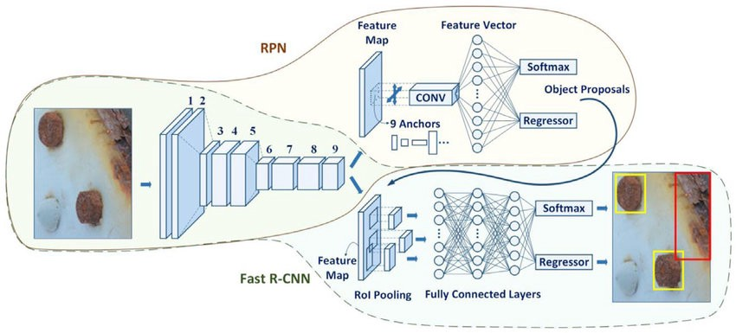

Figure 11 Représentation schématique d’un modèle Faster-RCNN.

### **Concepts clefs**

Une fois la méthode de détection mise en place, il nous faut également un paradigme d’évaluation de résultats de détection et de leur précision. Pour ce faire, on utilise en général la métrique d’évalution mAP *(Mean Average Precision)* qui se résume grossièrement à ces notions :

$$Precision= \frac{TP}{TP+FP}$$

$$TP=True Positive \left(un cas positif et prédit comme tel-CORRECT\right)$$

$$FP=False Positive (un cas négatif mais prédit positif-INCORRECT)$$

$$Recall= \frac{TP}{TP+FN}$$

$$FN=False Negative (a échoué à détecter un objet qui était présent-INCORRECT)$$

Globalement, la précision évalue la capacité du modèle à ne détecter que des objets corrects, et le *recall* évalue sa capacité à détecter un maximum des objets présents.

Cependant, pour calculer ces scores, nous avons besoin d’un concept supplémentaire : le seuil d’IoU *(Intersection over Union)* qui est défini comme suit :

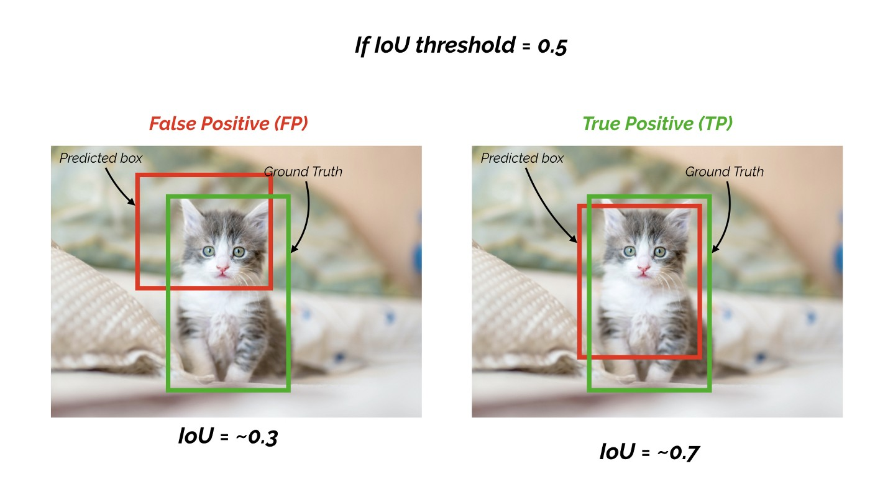

Figure 12 Calcul d’IoU pour un seuil de 0.5 (threshold=0.5).

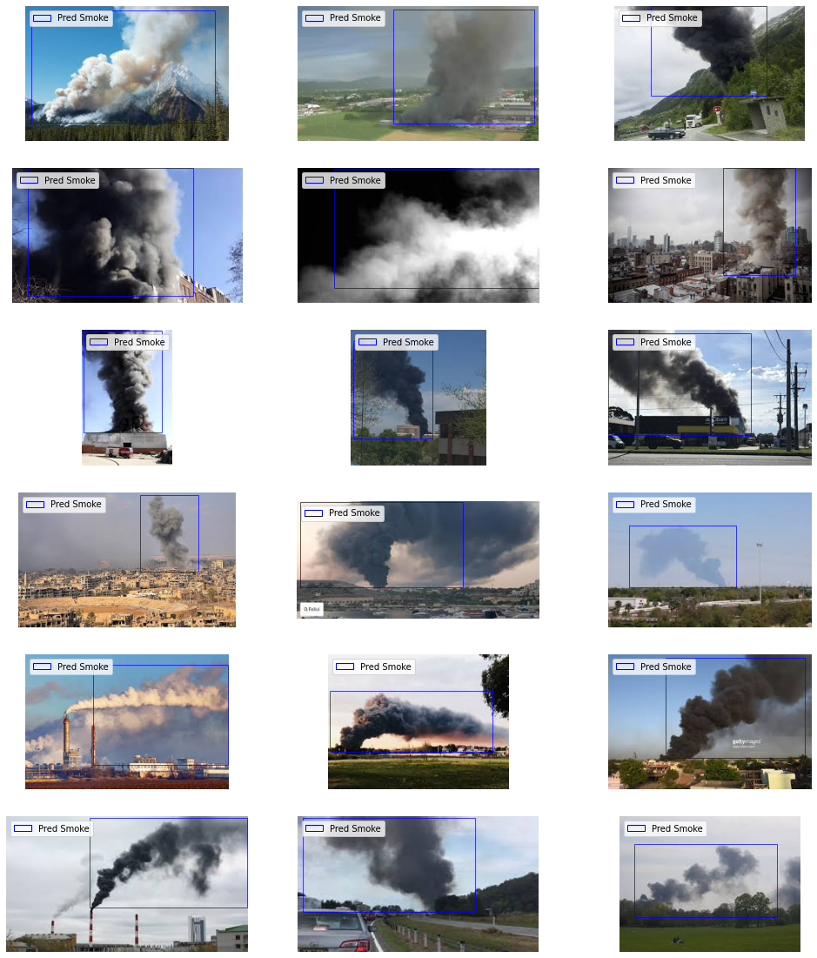



Figure 13 Exemple de résultats obtenues avec le réseau FastRCNN

On peut voir ici des images analysées par le modèle Faster-RCNN. Le processus est plutôt rapide (environs 0.5 sec/image) et la détection/ajustement des bbox est globalement probant.

### **Les évolutions du *dataset* – Application de test**

Au fil de l’année, nous avons pu améliorer la taille, la variété et la consistance de notre *dataset* d’entraînement. Ainsi, plusieurs générations de modèles Faster-RCNN se sont succédés. Il est donc rapidement apparu nécessaire de développer une interface de test inter-modèle afin de normaliser et automatiser les scores de test.

Nous l’avons développée sous Python avec le module Tkinter pour la partie graphique. Le code est disponible sur un [dépôt Github](https://github.com/MrJWinnefield/FireDetectionNC2021-2022/tree/main/APP%20GUI%20-%20refined%20version).

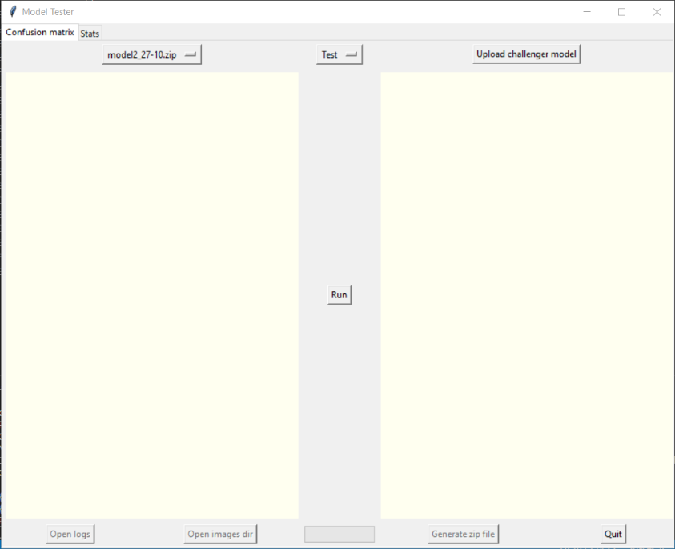

Figure 14 Visuel de l’application de test

### **Comparaisons entre modèles**

Observons ici l’évolution entre le tout premier modèle entraîné et le dernier :

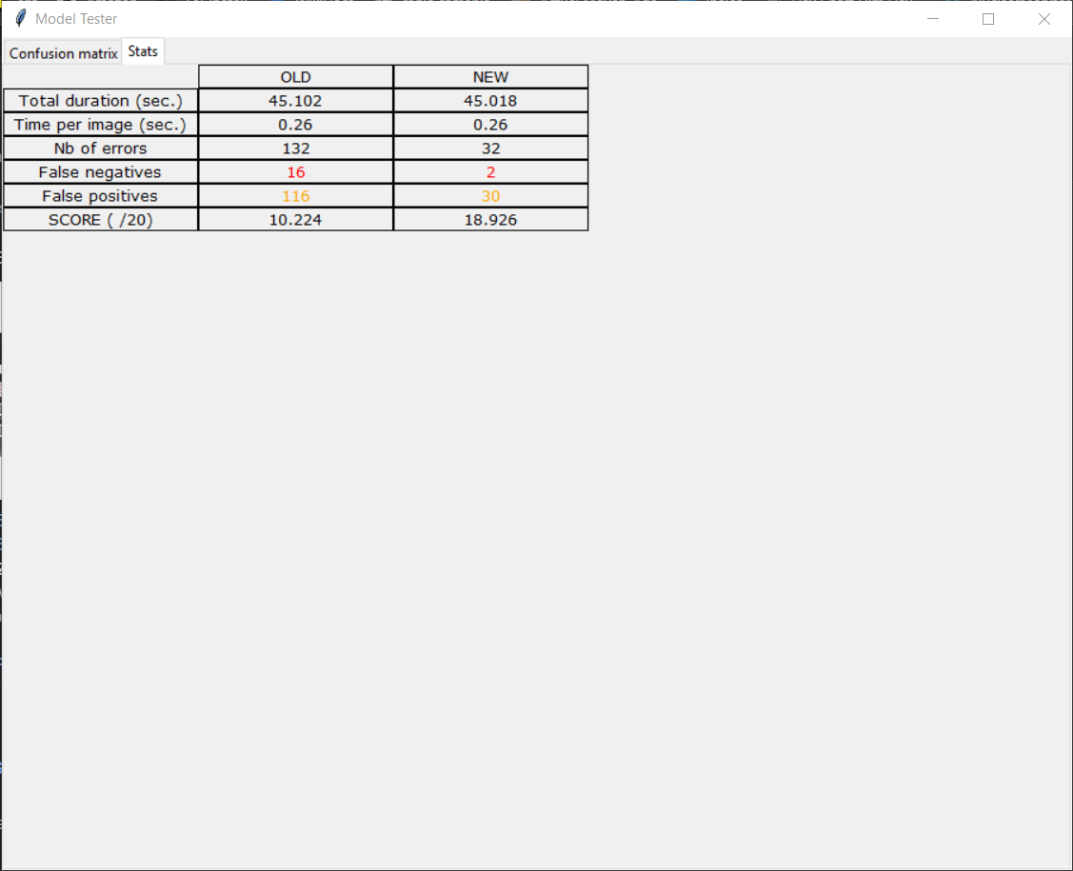

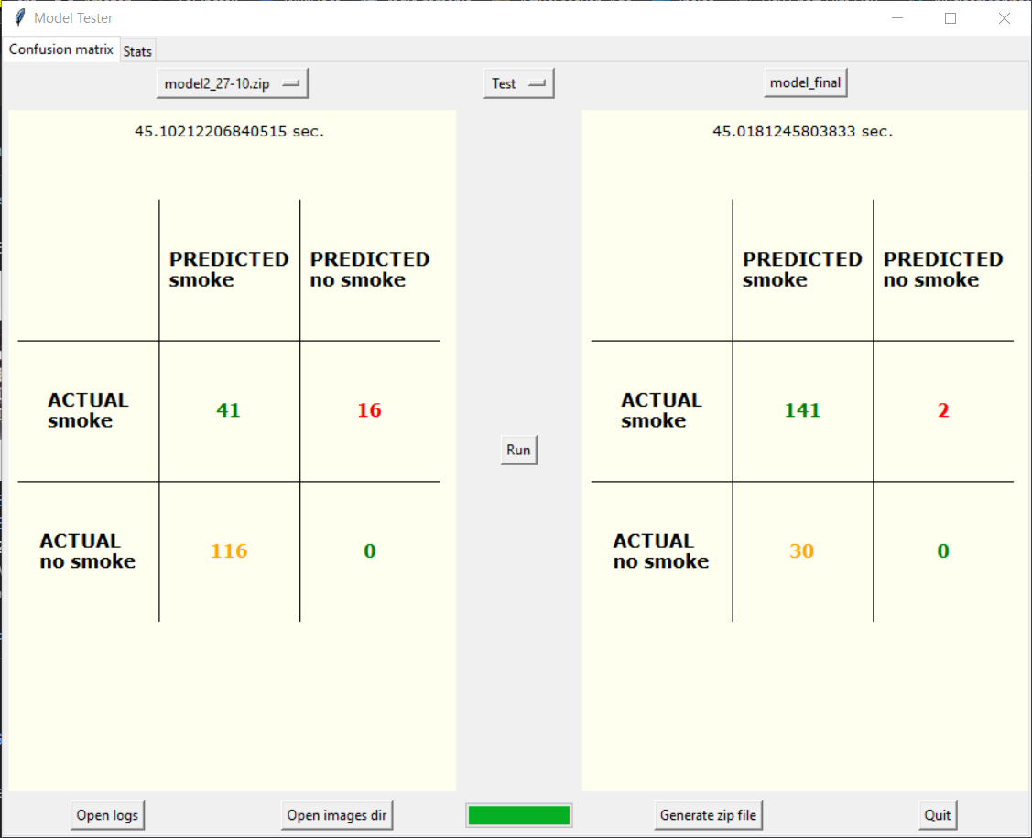

Figure 15 Comparaison ancien vs nouveau FastRCNN

**L**’évolution est assez remarquable avec une quasi-disparition des faux négatifs, à savoir la pire situation dans notre cas particulier de la détection de départs de feu.

### **Utilisation**

Les codes pour l’entraînement du modèle Faster-RCNN et ceux de l’application de test sont tous disponibles en suivant ce lien de [dépôt Github](https://github.com/MrJWinnefield/FireDetectionNC2021-2022/tree/main/APP%20GUI%20-%20refined%20version).

([https://github.com/MrJWinnefield/FireDetectionNC2021-2022](https://github.com/MrJWinnefield/FireDetectionNC2021-2022/tree/main/APP%20GUI%20-%20refined%20version))

## **Architecture YOLOv5 :**

### **Description du modèle**

Pour finir, nous avons entrainé un modèle de détection d’objet plus récent basé sur l’architecture YOLOv5. Il existe plusieurs versions de ce dernier. Nous avons décidé de prendre la version la plus lourde car nous cherchons avant tout la précision.

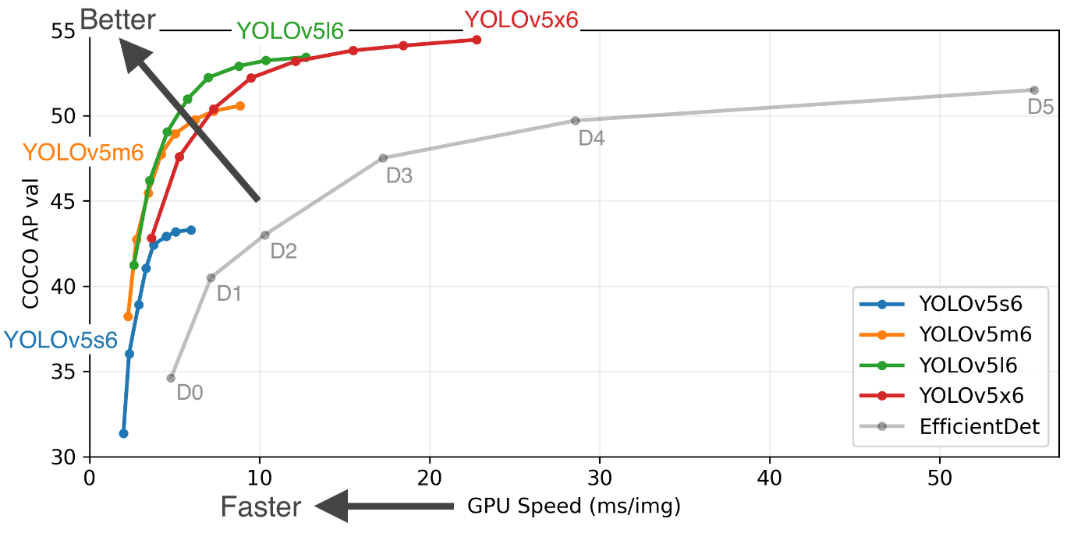

Figure 16 Comparaison des différents modèles YOLOv5 (source : Google Cloud)

### **Entrainement**

Avec la base de données finale, on obtient les résultats suivant lors l’entrainement avec un batch_size de 20 et deux fois 50 époques :

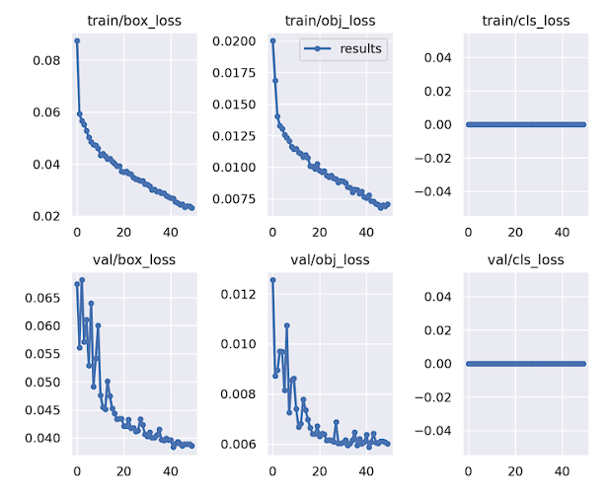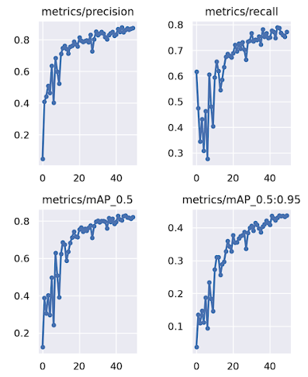

Figure 17 Entrainement final YOLOV5

### **Résultats :**

Le processus de détection est très rapide (>>1 sec/image)

Sur la base de test (140 images), on obtient les résultats suivants :

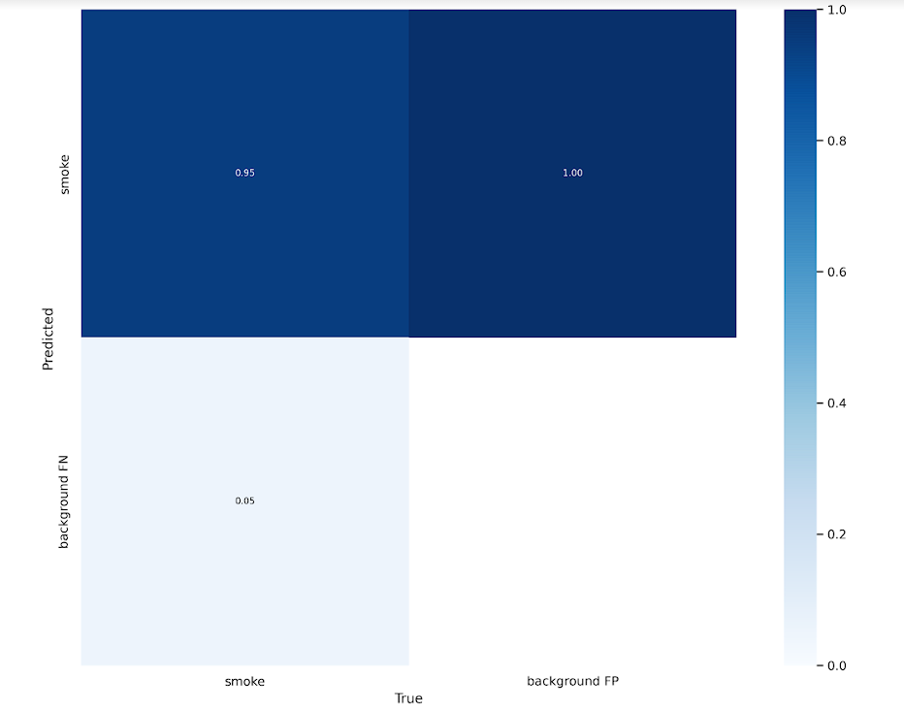

Figure 18 Matrice de confusion sur la base de test du modèle YOLOv5

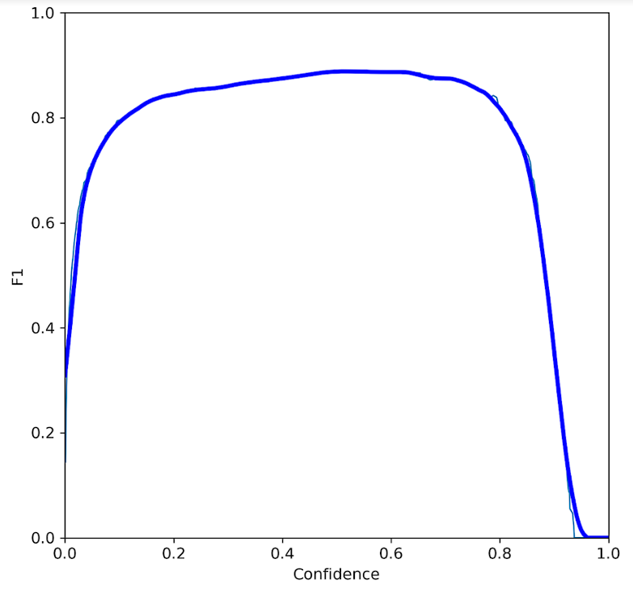

Figure 19 F1 score en fonction de la confiance du modèle YOLOv5

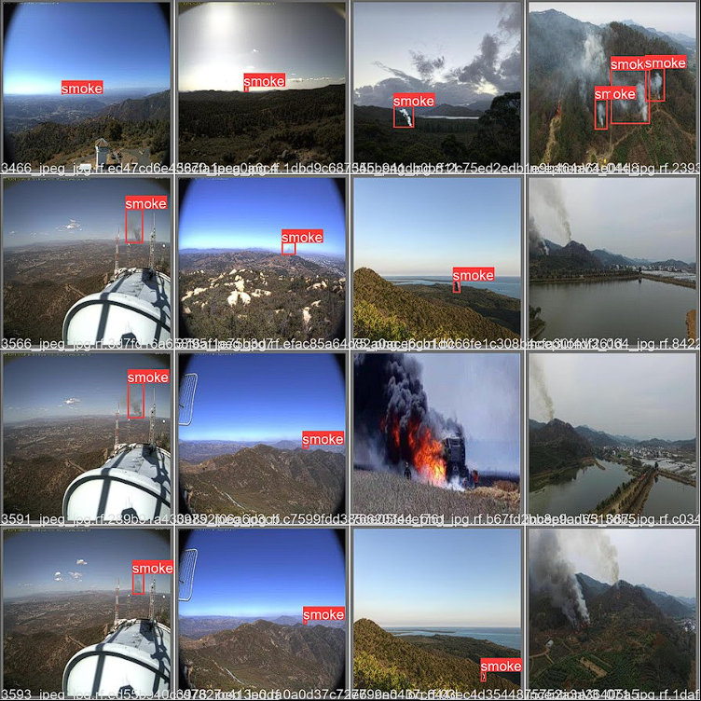

Figure 20 Exemple de détection du modèle YOLOv5 avec une IOU > 0.65

### **Pistes d’améliorations :**

* Augmenter le nombre d’époques, car pour un modèle comme YOLO il est recommandé de faire beaucoup d’époques (environ 1000). Un entrainement sur 50 époques prend environ 2 heures sur google colab, c’est pour cela que nous avons été limités.
* Augmenter le nombre d’images

### **Utilisation :**

* Pour entrainer un modèle YOLOv5 :

**python yolov5/train.py --data {dataset path}/data.yaml**

**--img {size of image} --batch {size of the batch}**

**--epochs {number of epochs} --weights yolov5x.pt OR yolov5s.pt --cache**

Les poids du modèle s’enregistrent dans le dossier yolov5/runs/train/exp{i}

* Pour lancer une détection :

**python yolov5/detect.py --weights {location of the model}**

**--img {size of image} --conf {threshold of detection}**

**--source 0  # webcam  
 img.jpg  # image                        
         vid.mp4  # video                
         path/  # directory                 
         path/*.jpg  # glob**

Les résultats s’enregistrent dans le dossier yolov5/runs/detect/exp{i}

* Pour lancer un test:

**python yolov5/val.py --data {dataset path}/data.yaml**

**--img {size of image} --weights {location of the model}**

**--iou {threshold of detection}**

Les résultats s’enregistrent dans le dossier yolov5/runs/val/exp{i}

# **IV. Rapport technique calcul de distance :**

Préambule : L’ensemble des codes et notebook Jupyter de cette partie seront disponibles dans le dossier.

## **Méthode Optique – Photographie**

Afin de trouver des méthodes efficaces pour le calcul de distance, nous avons tout d’abord effectuer des recherches bibliographiques à l’aide de nos tuteurs. La première méthode que nous avons utilisée et testée est une méthode se basant sur l’Optique, les formules de Snell-Descartes, et la photographie. En voici la formule :

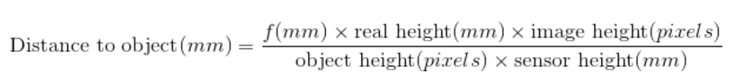

A noter que cette méthode repose sur la connaissance de la taille d’un objet dans l’espace. Cette remarque est importante, et va nous causer des problèmes par la suite

Afin de tester cette méthode, nous avons utilisé un notebook Jupyter dans lequel nous avons consigné tous nos tests et nos calculs. Afin de tester la méthode, nous avons commencé les tests sur de faibles distances (de l’ordre de 10 m). L’objet dont nous connaissions la taille était une enceinte Bluetooth.

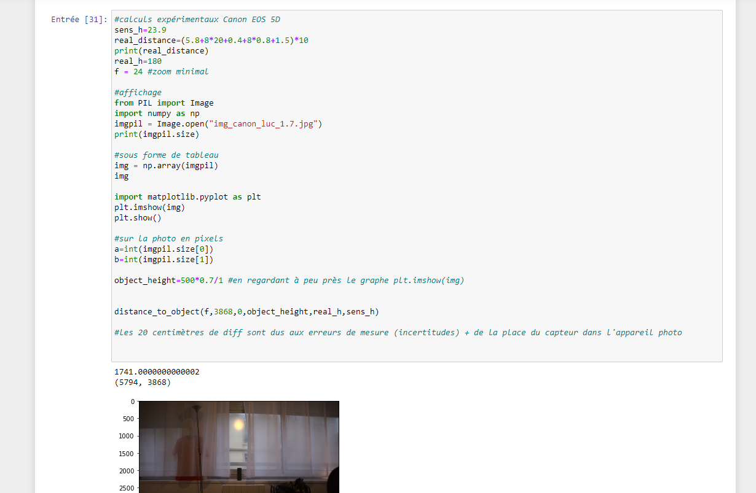

Figure 21 Exemple de notebook pour le calcul sur une image

A l’issue de plusieurs tests, nous avons pu valider la méthode. Cependant, en passant au cas concret de plus grands espaces, un problème est apparu : la nécessité de connaître les dimensions d’un objet sur place. Pire que cela, il aurait donc fallu connaitre les dimensions de tous les objets dans l’espace, avoir une espèce de graduation tout au long de la profondeur, afin d’avoir des estimations de la distance à la caméra tout le long de l’image. Autant dire que cela devient matériellement très compliqué. Nous avons dû donc mettre de côté cette méthode.

## **Méthode Triangle Similarity**

Une seconde méthode que l’on a utilisée est celle dénommée « Triangle Similarity ». Cette méthode se base sur la géométrie dans l’espace et notamment les théorèmes de Thalès.

Nous avons également effectué de nombreux tests sur les mêmes images que précédemment, consignés dans un Notebook. Malheureusement, cette méthode n’a pas donné de résultats probants, nous avons donc décidé de la mettre de côté.

## **Méthode s’appuyant sur le Bi-Rapport**

Une 3e méthode testée a été une méthode s’appuyant sur un objet mathématique s’appelant le Bi-rapport. Le Bi-Rapport est une notion qui s’appuie sur les points et lignes de fuites dans une image, permettant ensuite dans plusieurs expressions littérales de simplifier certaines longueurs considérées comme infinies car partant « à l’infini » le long des lignes de fuites. De nombreux tests ont été effectués, notamment au début sur les allées d’ARTEM, puis dans les environs. Un problème majeur qui s’est manifesté est la précision des mesures. En effet, malgré les mesures faites à l’aide de Google Earth, l’imprécision due à la recherche des points de fuite fait que l’on arrive à des résultats qui ne sont pas suffisamment précis pour être retenus.

## **Construction d’une grille 2D orientée**

Après ces nombreux travaux infructueux, nous avons tentés de construire un modèle d’une grille 2D orientée, qui maillerait le domaine d’une photo. En travaillant sur papier et à coups de trigonométrie, nous avons élaborés un premier modèle théorique de cette grille (cf annexe).

Nous avons ensuite transposé ce modèle sur Python, et nous avons essayé de le caler sur une des photos de paysage de Calédonie dont nous disposions. En voici une photo du résultat :

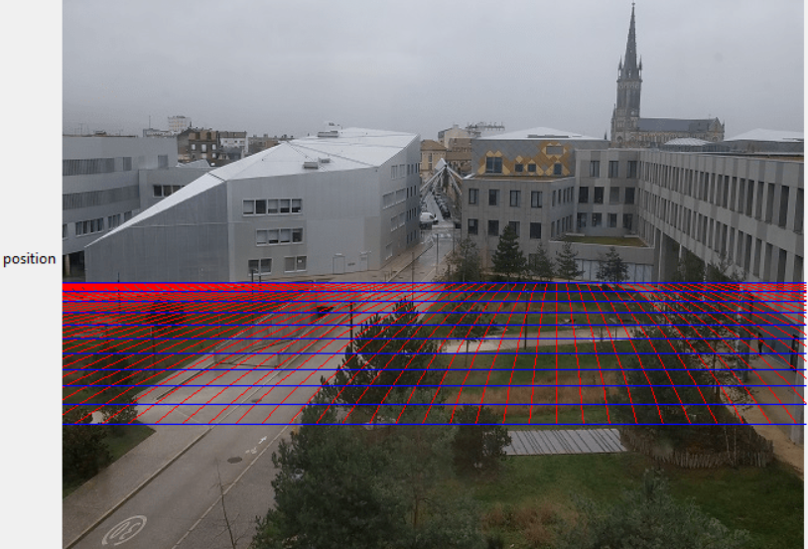

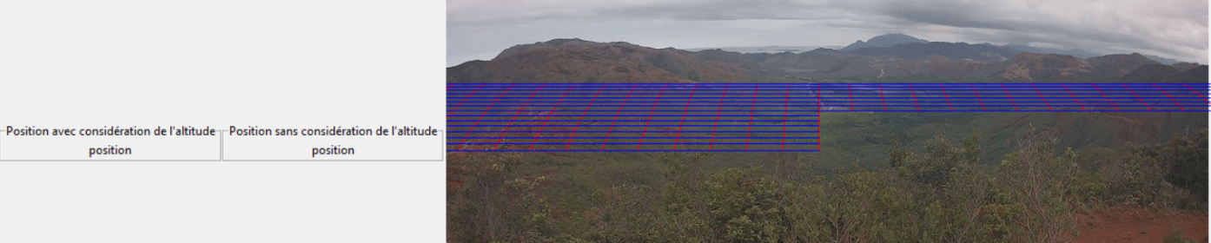

Figure 22 Exemples de grille (5*5m) et (250*250m) à partir du modèle théorique

Cette méthode qui a pris beaucoup de temps à implémenter sur Python a donné de résultats probants au démarrage. En effet, dans la méthode, nous avons un calcul exact pour une certaine zone de l’image. Au moment du prolongement de la grille, de nombreux problèmes ont été rencontrés, qui ont été très difficile résoudre, et que nous n’avons réussi à résoudre. Nous avons dû également mettre le travail sur cette possibilité en suspens.

## **Méthode se basant sur les Matrices Homographiques**

Enfin, à force d’échec, nous nous sommes tournés vers des doctorants/post-doctorants qui travaillaient sur le sujet, afin de recueillir leurs avis sur la thématique, et potentiellement récupérer des méthodes sur le sujet.

Nous avons donc, sur conseil de nos évaluateurs de la soutenance du premier semestre, contacté Mme Solange Ferrière. Cette prise de contact s’est révélée fructueuse. En effet, Mme Ferrière a travaillé sur le sujet, et nous a communiqué un article sur le sujet, où les auteurs travaillaient avec ce qui s’appelle des « matrices homographiques », sorte de matrice transformant les coordonnées de points dans le monde réel en coordonnées sur l’image. Nous avons donc étudié l’article ainsi que réalisé des tests à l’aide des codes Matlab qui nous avaient été communiqués.

Lors de la lecture de l’article, il s’est avéré que les tests qui avaient été fiats avaient été faits sur un domaine carré de 1 mètre par 1 mètre, complètement plat. Ceci ne correspondant pas vraiment aux reliefs finaux de notre étude, nous avons commencé par tester la méthode sur des dimensions similaires, mais surtout avec des configurations différentes que sur les tests de l’article : polygone à 5 côtés, domaine non convexe, mesures à l’extérieur du domaine, ... Et sur les ordres de grandeur de 1*1 mètre, les résultats ont été probants. En effet, nous avions des erreurs très faibles.

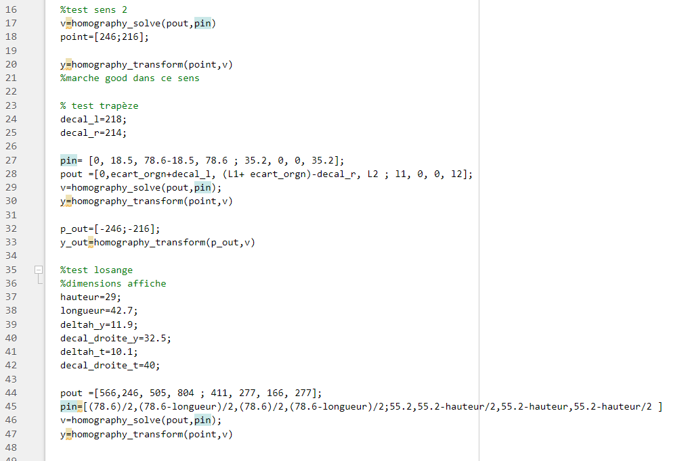

Figure 23 Exemple de script sur les tests à faible ordre de grandeur

Nous nous sommes mis alors à tester sur une dimension plus grande, à savoir le terrain vague derrière ARTEM. Nous avons tout de suite eu des problèmes, les résultats n’étant clairement pas bons. Ne maitrisant pas totalement la théorie derrière, nous nous sommes efforcés de corriger nos imprécisions sur nos mesures, mais ceci n’a pas eu de francs impacts sur la fiabilité de nos résultats.

## **Ray-Tracing**

Par la suite, nous avons essayé une nouvelle approche afin d’effectuer la localisation d’un départ de feu dans l’espace à partir de sa localisation dans le flux vidéo des caméras de surveillance.

L’idée était globalement d’obtenir les relevés topographiques des alentours de la caméra, c’est-à-dire, un quadrillage de la zone avec les valeurs d’altitude, afin d’effectuer un calcul de ray tracing et avoir une « simulation » artificielle du champ de vision de la caméra. Le but était ensuite de pouvoir superposer champs de vision réel et « simulé » et ainsi pouvoir directement obtenir une relation entre coordonnées de l’image et coordonnées/altitudes dans l’espace.

Pour mener des premiers tests, nous nous sommes intéressés aux alentours de Nancy. Nous avons réalisé des prises de vues sur les hauteurs de la ville en gardant en mémoire les positions et l’altitude précises, ainsi que la direction de prise de vue.

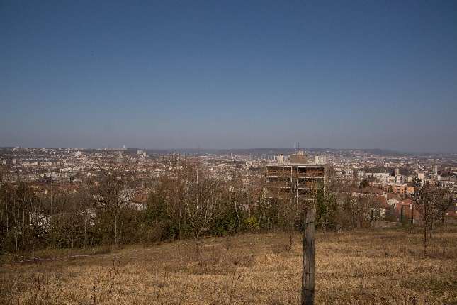

Figure 24 Photo de Nancy

Nous avons ensuite récupéré les relevés d’altitude mis à disposition par l’IGN :

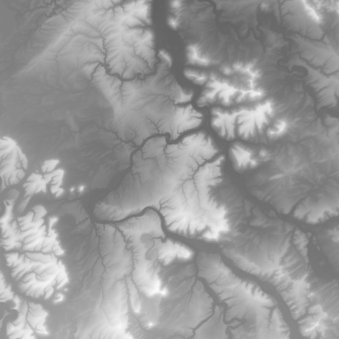

Figure 25 altitudes de la zone de Nancy-Toul (le bassin nancéien est entouré en rouge)

* Exploitation des données :

Pour l’exploitation des données, avant de nous lancer dans un calcul de ray tracing « manuel », nous effectuons des tests préliminaires avec l’outil TkOptix du module python Plotoptix *(les codes sont disponibles sur le* [*dépôt Github*](https://github.com/MrJWinnefield/FireDetectionNC2021-2022/tree/main/Ray%20tracing%20localization) *-* [*https://github.com/MrJWinnefield/FireDetectionNC2021-2022*](https://github.com/MrJWinnefield/FireDetectionNC2021-2022)*).*

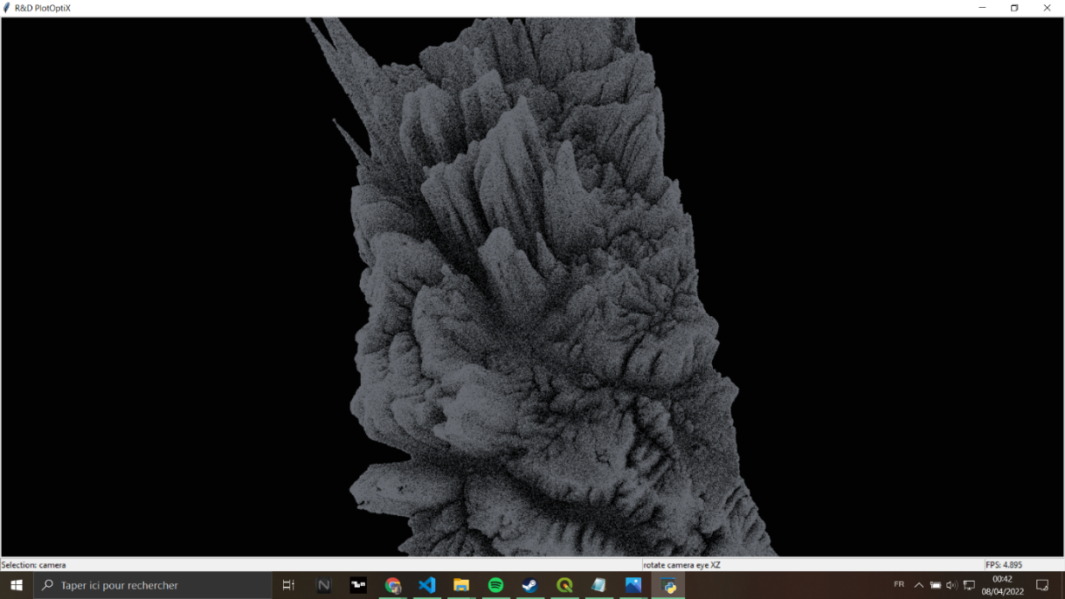

Figure 26 Exemple du logiciel TkOptix

* Premiers tests :

Les coordonnées fournies par l’IGN sont en norme Lambert93. Ce système de coordonnées est propre à la France métropolitaine et suppose un territoire plat. Or sur les distances que nous prenons en compte, la courbure du globe terrestre ne peut pas vraiment être négligé.

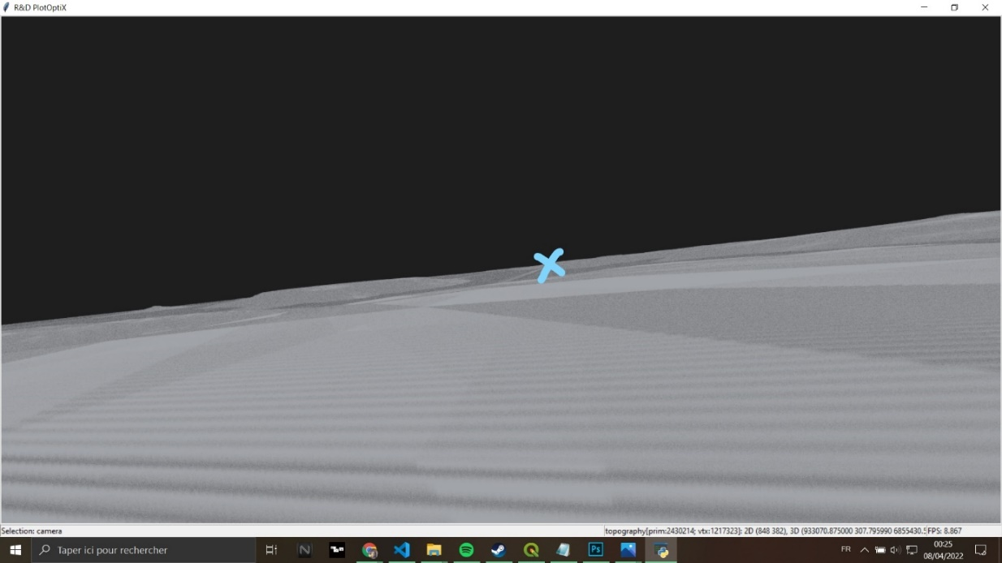

Figure 27 Vue du relief de Nancy par le logiciel TkOptix

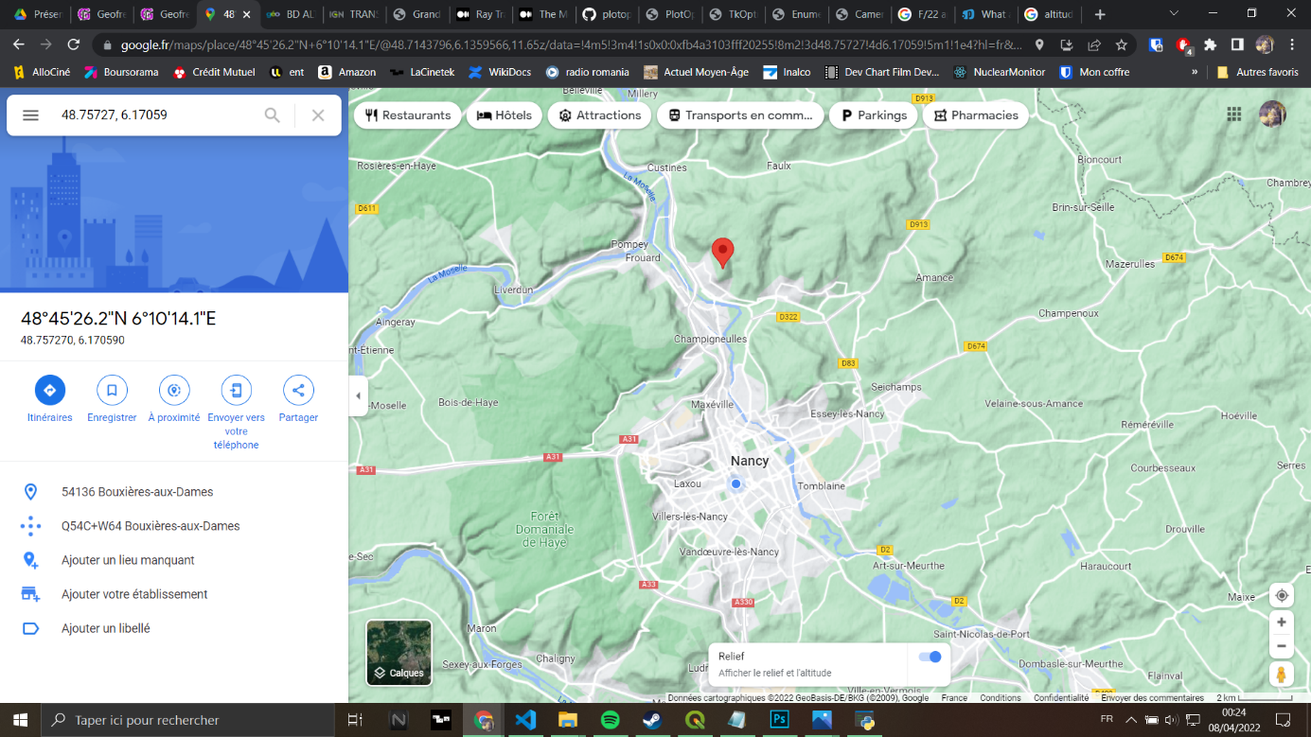

Figure 28 Vue aérienne de Nancy par google maps

Nous cherchons donc à convertir ces coordonnées en coordonnées sphériques, puis cartésiennes, afin de conserver les bonnes proportions du terrain et peut-être obtenir une bonne reconstitution du champ de vision. Un problème se pose alors : la trop grande lenteur de la conversion à effectuer sur la matrice d’altitudes. En effet, pour 1 millions de points, le calcul dure presque 10h !

Nous tentons donc de paralléliser le programme avec des threads. En répartissant le travail entre quatre « workers », nous parvenons à réduire le temps de calcul de moitié. Le calcul reste donc long mais ne sera, en réalité, à mener qu’une fois pour chaque caméra de surveillance, au moment de son installation sur le terrain. Cette lenteur est donc à relativiser.

Finalement, nous ne sommes pas parvenus à mener au bout cette idée par manque de temps sur la fin du projet. Cependant, cette démarche semble toujours prometteuse et nous mettons à disposition les scripts réalisés jusqu’ici (utilisation de TkOptix et script parallélisé pour la conversion de gros set de coordonnées, disponibles sur le [dépôt Github](https://github.com/MrJWinnefield/FireDetectionNC2021-2022)).

# **V. Rapport technique simulation de propagation :**

Après avoir localisé le feu, nous devions développer un modèle simple de prédiction de propagation de feu, afin d’aider les pompiers à mettre en place leur méthode d’extinction. Ce modèle est basé sur un réseau maillé de zones inflammables, dont la propagation du feu est simulée de façon probabiliste et fortement influencée par la direction du vent. Il était question de mettre en place un code évolutif afin de pouvoir tenir compte d’autres caractéristiques comme le dénivelé ou le taux d’humidité.

Une rapide analyse d’images de la zone géographique du départ de feu permet de faire ressortir différent type de végétation en fonction de l’échelle du maillage qui aura été définie. Les zones les plus claires sont en générale plus inflammables car plus sèches que les zones sombres :

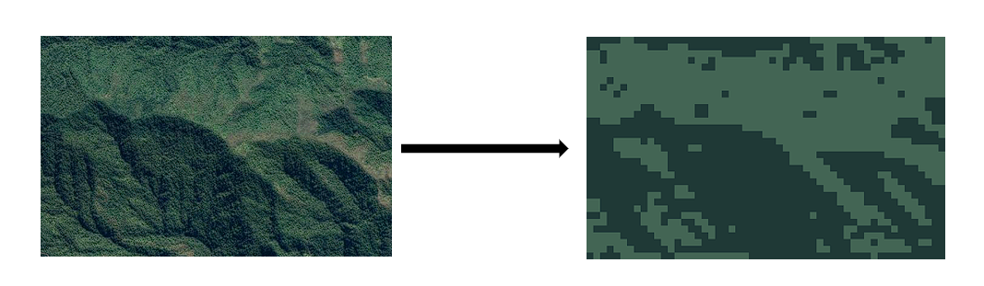

Figure 29 Simplification d'une vue satellite

L’image obtenue est ensuite convertie en maillage. C’est lors de cette étape que l’on peut par exemple ajouter l’altitude moyenne de la zone ou son taux d’humidité si le modèle le permet.

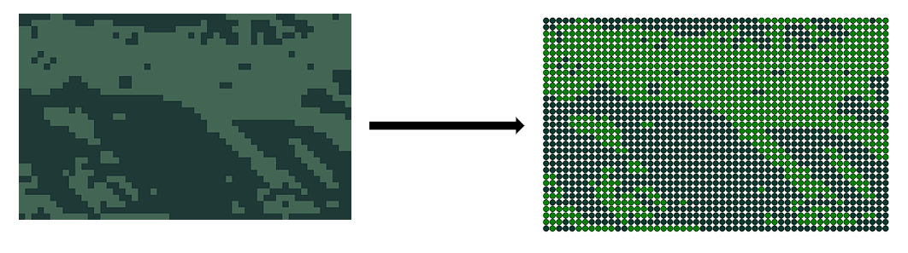

Figure 30 Transformation d'une image en mailllage

On lance ensuite la simulation en mettant un nœud en feu. On peut contrôler la simulation étape par étape, en continue ou en faisant une moyenne sur n cycles.

Lorsqu’un nœud est en feu, il y a une certaine probabilité que ce nœud s’éteigne ou que ce nœud enflamme ses voisins.

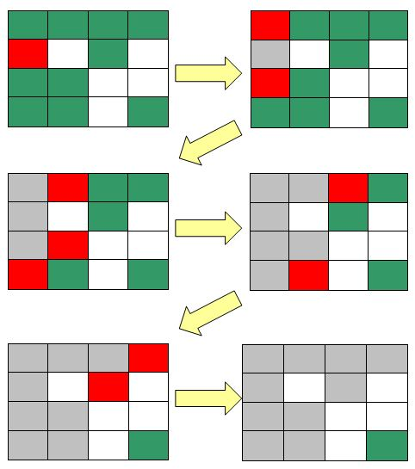

Figure 31 Propagation d'un feu de forêt par réseau (source : univ-reunion.fr)

La probabilité qu’un nœud voisin soit enflammé dépend de la direction du vent. Il est souvent considéré que la vitesse du feu est d’environ égale à 3% de celle du vent. Pour faire intervenir le lien entre vitesse du vent et probabilité, on peut remarquer que pour n pas dans la simulation, le feu aura parcouru en moyenne $n*p$ cases, avec p la probabilité d’enflammer un voisin. Cela équivaut à une distance de $n*p*L$, avec L la longueur d’un nœud. Le feu aurait lui normalement parcouru une distance de $V*n*dt$, avec dt l’intervalle de temps entre deux pas dans la simulation. D’où $V*dt=p*L$ soit $p=V*dt/L$.

Le principal problème de cette méthode est le manque de données pour pouvoir ~~valider ou~~ estimer les paramètres du problème. Les paramètres ont donc été choisi pour que la simulation paraisse « réelle ».

Voilà un exemple pour 100 itérations :

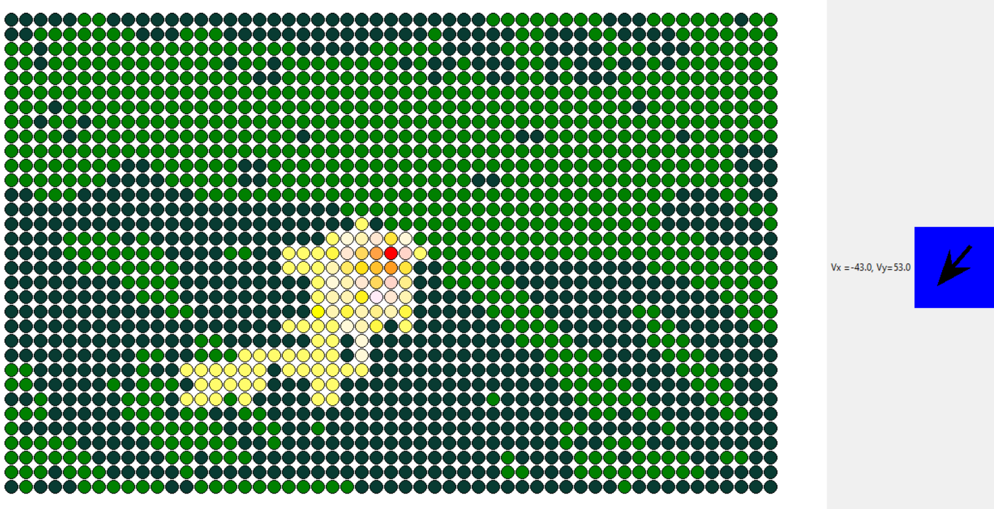

Figure 32 Modélisation d'une propagation sur 100 itérations

Plus la couleur tend vers le rouge plus il y a de chance que la zone soit brulée.

Il reste à ajuster la probabilité qu’un feu s’éteigne en fonction du pas de temps pour que le modèle soit plus cohérent.

Pour lancer une simulation (python 3.10 requis) :

**python main.py --img {image satellite} --iter {nombre d’itération pour la simulation Monte-Carlo} --Vx {Vx} --Vy {Vy} --speed {vitesse de simulation default=4}**

# **VII. Conclusion**

L’objectif de notre projet était donc d’élaborer un modèle capable de détecter la présence de fumée sur une image, en se basant sur le deep learning, ainsi qu’un sous-objectif, déterminer la distance d’un point d’une image par rapport à la caméra.

Ces 2 objectifs nous auront donc amené à travailler et tester de multiples méthodes, toujours dans l’objectif d’arriver à nos fins. Les réseaux CNN, FastRCNN et YOLOv5 nous ont amené à réussir notre objectif principal, qui était d’avoir une IA fonctionnelle et fiable qui soit capable de détecter la fumée sur une image. Une utilisation croisée de ces trois modèles permettra d’améliorer les résultats. Pour augmenter leur précision, il faut réaliser un entrainement plus important sur de plus grandes images et sur plus d’époques. Cela nécessite cependant un matériel conséquent, google colab ayant ses limites même en version payante.

Le second objectif nous aura donné plus de difficultés. En effet, bien qu’en ayant testé et analysé une grande diversité de méthodes, nous ne sommes pas arrivés à réaliser ce second objectif. L’ensemble de nos travaux n’a pas abouti à un produit opérationnel sur ce point-là.

Sur la globalité, l’objectif majeur aura été atteint. A côté de ces considérations, l’ensemble de notre travail sur l’année nous aura permis d’acquérir beaucoup de compétences techniques, dans les domaines sur lesquels nous avons travaillés ; mais également sur notre manière de travailler. Nous avons notamment gagné en autonomie et efficacité, ce sont les 2 points majeurs, en plus de notre capacité à travailler en équipe, 3 points qui sont difficilement développables à l’écrit.

Pour terminer, nous tenions à remercier plusieurs personnes qui nous ont accompagnées cette année, et nous ont aidé de manière constante dans nos travaux.

Nous tenions tout d’abord à remercier Messieurs Jean-Simon Chaudier et Marc Bourotte, nos tuteurs chez Analytics.nc, qui nous ont questionné et aidé sur nos avancées chaque semaine, nous permettant ainsi d’être constant dans notre travail, et ne pas être bloqués sur certaines problématiques. Cet accompagnement aura été un réel plus dans la qualité de notre travail.

Nous tenions ensuite à remercier Monsieur Laurent Ciarletta, notre encadrant de projet, qui s’est tenu à notre disposition tout au long de l’année, et qui a effectué un suivi régulier de nos avancées.

Nous tenions enfin à remercier plus généralement les Mines de Nancy ainsi que la direction des études, pour l’opportunité qu’elle nous a offerte de suivre le parcours Industrie cette année ; nous en ressortons plus que convaincu de son apport dans notre cursus scolaire et notre construction personnelle, et ne pouvons que recommander à l’ensemble des personnes gérant de près ou de loin ces projets, de continuer à les proposer l’année prochaine.

# **Table des figures :**

Figure 1 Feu de forêt - Nouvelle-Calédonie - 2020 1

Figure 2 Arborescence des livrables 3

Figure 3. Affiche de l'évènement 4

Figure 4 Fumée finale après introduction du vent et modification de la cage 6

Figure 5 Exemple de patterns générés à partir des systèmes de particules 6

Figure 6 Architecture InceptionV3 (source : Google Cloud) 8

Figure 7 Loss lors l’entrainement finale du réseau CNN 9

Figure 8 Accuracy lors l’entrainement finale du réseau CNN 9

Figure 9 Matrice de confusion sur la base de validation du réseau CNN 10

Figure 10 Matrice de confusion sur la base de validation du réseau CNN 10

Figure 11 Représentation schématique d’un modèle Faster-RCNN. 12

Figure 12 Calcul d’IoU pour un seuil de 0.5 (threshold=0.5). 13

Figure 13 Exemple de résultats obtenues avec le réseau FastRCNN 14

Figure 14 Visuel de l’application de test 15

Figure 15 Comparaison ancien vs nouveau FastRCNN 16

Figure 16 Comparaison des différents modèles YOLOv5 (source : Google Cloud) 17

Figure 17 Entrainement final YOLOV5 17

Figure 18 Matrice de confusion sur la base de test du modèle YOLOv5 18

Figure 19 F1 score en fonction de la confiance du modèle YOLOv5 19

Figure 20 Exemple de détection du modèle YOLOv5 avec une IOU > 0.65 19

Figure 21 Exemple de notebook pour le calcul sur une image 21

Figure 22 Exemples de grille (5*5m) et (250*250m) à partir du modèle théorique 23

Figure 23 Exemple de script sur les tests à faible ordre de grandeur 24

Figure 24 Photo de Nancy 25

Figure 25 altitudes de la zone de Nancy-Toul (le bassin nancéien est entouré en rouge) 25

Figure 26 Exemple du logiciel TkOptix 26

Figure 27 Vue du relief de Nancy par le logiciel TkOptix 26

Figure 28 Vue aérienne de Nancy par google maps 27

Figure 29 Simplification d'une vue satellite 28

Figure 30 Transformation d'une image en mailllage 28

Figure 31 Propagation d'un feu de forêt par réseau (source : univ-reunion.fr) 29

Figure 32 Modélisation d'une propagation sur 100 itérations 29